大学院教育改革推進プログラム「理系の実践型女性科学者育成」

国内学会・研究集会等参加報告書

平成 21 年 ３月 31日
大学院教育プログラム推進委員会殿
専攻・講座名 複合現象科学専攻
学年 博士後期課程 ３回生
氏名 嶽村 智子

大学院教育改革推進プログラム「理系の実践型女性科学者育成」の支援により参加した日本数学会 ２００９年度年会（http://akagi.ms.u-tokyo.ac.jp/msj2009/）の報告をします。

記

平成21年３月26日から29日までの間、東京大学駒場キャンパスで開催された日本数学会 ２００９年度年会に参加し、口頭による研究発表をおこないました。発表の詳細については下記の通りです。

---------------------------------------------------
発表日 ： 平成21年３月26日
講演題目： ｈ変換された一次元広義拡散過程の大域的性質
講演者 ： 嶽村 智子 （奈良女子大学大学院 人間文化研究科）
---------------------------------------------------

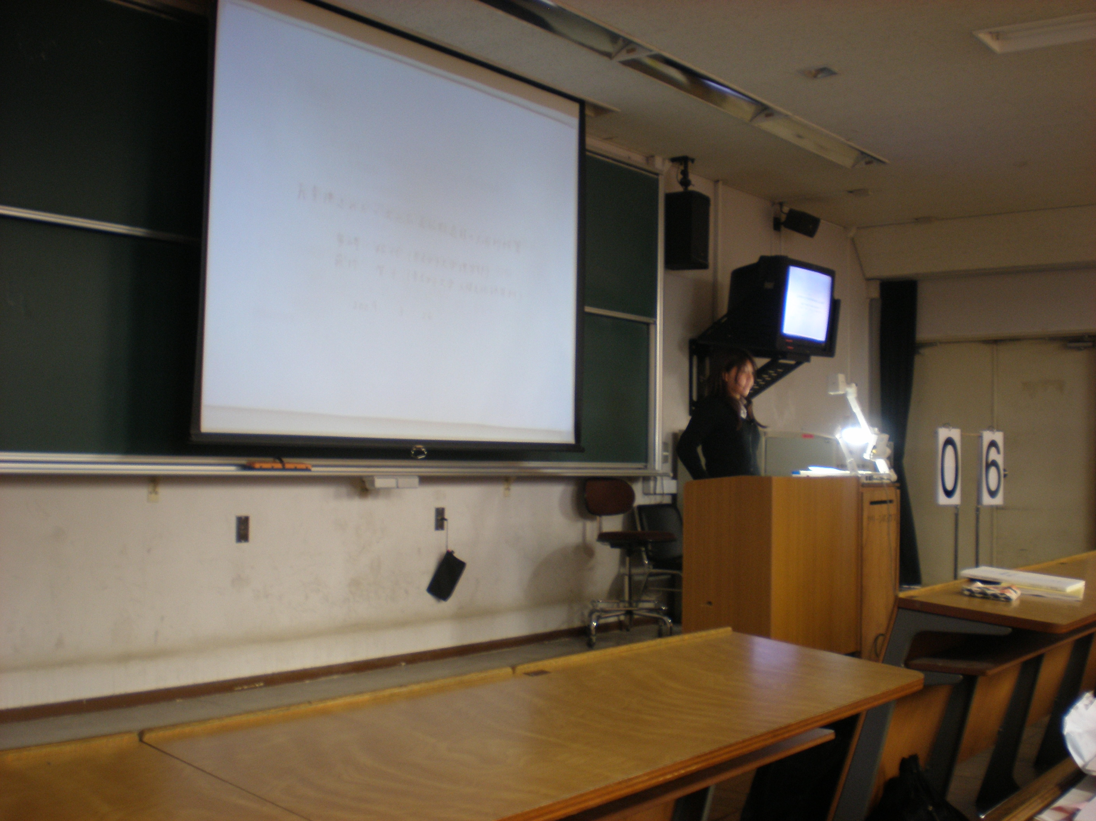
富﨑 松代教授との共同研究の成果である、ｈ変換された一次元広義拡散過程の大域的性質について発表を行いました。これは、一次元広義拡散過程と呼ばれる一般的な過程がある拡散過程のある変換として表現できるかという問題について、調和変換の立場から性質を見るときれいな対応が存在するという結果です。ここで扱う性質は、境界での端点の状態と再帰性と呼ばれる性質についてです。これは、様々な分野での応用が考えられるだけでなく、ここで取り扱う調和関数のクラスに着目することによって、更に発展した問題を得ることができると予想しています。日本数学会は、年２度開催される日本の数学界において最も大きな学会です。今までと異なる例についても発表することができ、たくさんの方々に聞いていただくことができました。また自身の講演だけでなく、私が取り扱っていますベッセル関数についての未解決な問題についての発表があるなど、今後の研究につながる良い機会となりました。
今回、大学院教育改革推進プログラム「理系の実践型女性科学者育成」の支援を受け，日本数学会 ２００９年度年会において研究発表をするという貴重な体験ができ、また、各分野の専門家の方々の意見を聞くことができ、とても有意義な時間をすごす事ができました。研究会に参加する機会を与えていただき，本当にありがとうございました。

